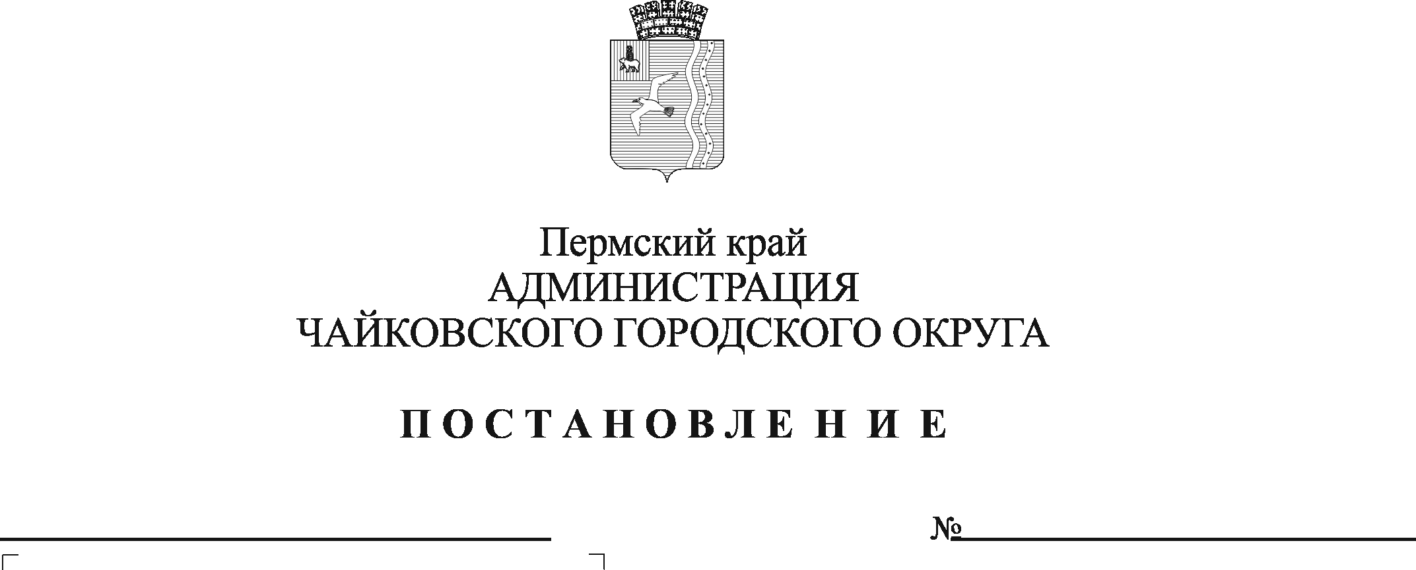
О внесении изменений в правила землепользования и застройки Чайковского городского округа Пермского края, утвержденные постановлением администрации Чайковского городского округа от 11.01.2022 № 13

На основании части 16 статьи 31 Градостроительного кодекса Российской Федерации, статьи 16 Федерального закона от 6 октября 2003 г. № 131-ФЗ «Об общих принципах организации местного самоуправления в Российской Федерации», статьи 15.1 Закона Пермского края от 14 сентября 2011 г. № 805-ПК «О градостроительной деятельности в Пермском крае», Устава Чайковского городского округа, постановления администрации Чайковского городского округа от 14 февраля 2022 г. № 165 «О подготовке проекта о внесении изменений в правила землепользования и застройки Чайковского городского округа Пермского края», постановления администрации Чайковского городского округа от 21 февраля 2022 г. № 194 «О проведении публичных слушаний», заключения о результатах публичных слушаний по проекту о внесении изменений в правила землепользования и застройки Чайковского городского округа Пермского края от 25 марта 2022 г., заключения комиссии по землепользованию и застройке при администрации Чайковского городского округа от 1 апреля 2022 г.
ПОСТАНОВЛЯЮ:
1. Внести в текстовую часть правил землепользования и застройки Чайковского городского округа Пермского края, утвержденных постановлением администрации Чайковского городского округа от 11 января 2022 г. № 13 следующие изменения:
1.1 в статье 27.2. «Градостроительный регламент на территории коммунально-складской зоны (КС)» строку 1 таблицы 27.2.2 «Предельные размеры земельных участков и предельные параметры разрешенного строительства» изложить в следующей редакции:
№ п/п | Предельные (минимальные и (или) максимальные) размеры земельных участков и предельные параметры разрешенного строительства, реконструкции объектов капитального строительства, ед. измерения | Минимальное значение | Максимальное значение
1 | предельные (минимальные и (или) максимальные) размеры земельных участков, в том числе их площадь кв. м: | 300 | 100 000
1.2 в статье 29.5 «Градостроительный регламент на территории зоны садоводства и огородничества (СХ3)» строку 1 таблицы 29.5.2 «Предельные размеры земельных участков и предельные параметры разрешенного строительства» изложить в следующей редакции:
№ п/п | Предельные (минимальные и (или) максимальные) размеры земельных участков и предельные параметры разрешенного строительства, реконструкции объектов капитального строительства, ед. измерения | Минимальное значение | Максимальное значение
1 | предельные (минимальные и (или) максимальные) размеры земельных участков для ведения огородничества, в том числе их площадь: кв. м  *данная норма не распространяется на земельные участки, образуемые в результате раздела земельных участков садоводческих некоммерческих объединений граждан
2. Опубликовать постановление в газете «Огни Камы» и разместить на официальном сайте администрации Чайковского городского округа.
3. Постановление вступает в силу после его официального опубликования.

Глава городского округа –
глава администрации
Чайковского городского округа Ю.Г. Востриков

